Fællesregulativet 2022
Opgaven tager udgangspunkt i Fællesregulativet 2022 som kan findes på moodle, under Love, regler & standarter

- Indtegn på skitsen herunder hvilke dele af installationen der føre umålt strøm.
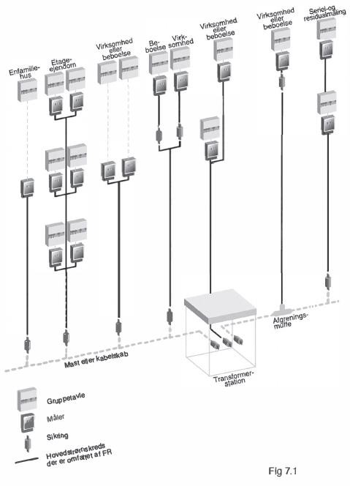

Skriv svar på følgende spørgsmål med egne ord.

- Definitioner.

- Adgang?

- Batterianlæg?

- Brugsgenstand?

- Kapsling?

- Systemjording?

- Plombe?

- Stikledning?

- Hvordan skal belastningen af de 3 faser fordeles?

- Hvad kan man forvente af største kortslutningsstrøm ved stikledningssikringen?

- Hvad kan man forvente af mindste kortslutningsstrøm ved stikledningssikringen?

- Hvordan skal adgangsforholdene til måleren være?

- I hvilken højde skal målerskabet placeres?

- Må man montere målerskabet så det ligger ned?

